ZELENA ZAMISEL RAČKA JUNIORJA

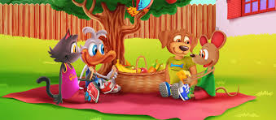

Na spodnji povezavi poslušaj (ali preberi) zgodbo o ideji račka Juniorja in njegovih prijateljih, ki se odločijo narediti nekaj dobrega za okolje in za lepšo prihodnost.

https://zelena-zamisel.eknjige-junior.si/

Nariši račka Juniorja in tvoje najljubše drevo, ki bi si ga ti posadil na vrtu.

